Blokowanie planowania

na poziomie zasobu

W nowej wersji Aplikacji Plansoft.org dodano możliwość zablokowania na wyłączność rozkładów zajęć wskazanych wykładowców, grup i sal. Zablokowanie i odblokowanie może wykonać dowolny użytkownik. Po zablokowaniu rozkładu, użytkownik, który dokonał blokady nadal może planować zajęcia, lecz zablokowany rozkład zajęć jest widoczny dla innych planistów w trybie tylko do odczytu.

Blokada planowania zajęć to kolejna funkcjonalność w ramach zarządzania pracą wielu planistów. Inne podobne funkcjonalności to blokowanie na poziomie semestru, udostępnianie zasobów na poziomie planistów lub autoryzacji, właścicielstwo zajęcia, uprawnienia systemowe do planowania zajęć nadawane na poziomie planisty.

# Blokowanie rozkładu zajęć

W celu zablokowania rozkładu zajęć otwórz rozkład zajęć wykładowcy, grupy lub sali> przejdź do okna Legenda > wybierz zakładkę Notatki > w grupie **Planowanie zablokowane** wprowadź **Powód** zablokowania rozkładu.

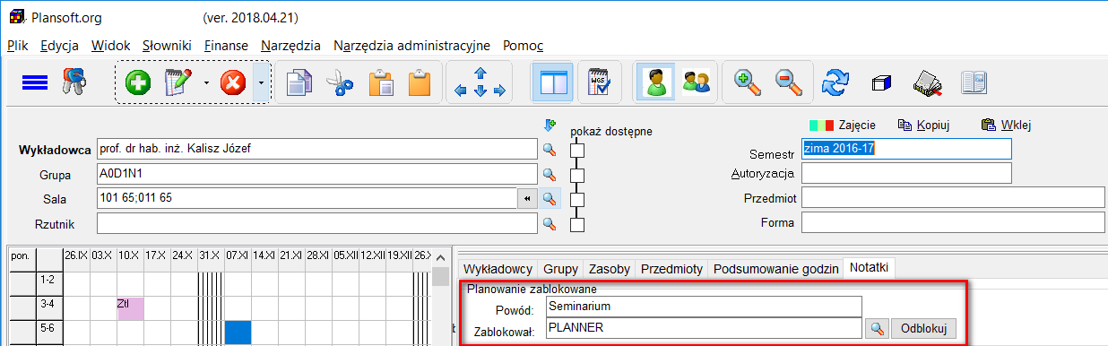

Blokada obowiązuje w zakresie dat, który wynika z wybranego semestru.

Próba zaplanowania zajęć przez innego planistę spowoduje wyświetlenie komunikatu z odmową:

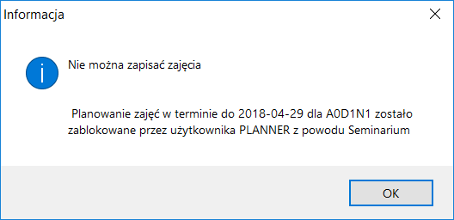

# Odblokowanie rozkładu zajęć

Odblokowanie rozkładu wykonuje się przez naciśnięcie przycisku Odblokuj.

Odblokowanie może wykonać tylko osoba, która zablokowała rozkład.

# Blokowanie rozkładu zajęć dla kilku planistów

Domyślnie w polu zablokował wpisywany jest bieżący użytkownik.

Można udostępnić możliwość edycji zablokowanego rozkładu innym użytkownikom przez wpisanie ich nazw użytkowników w polu zablokował jak pokazano to na rysunku poniżej.

# 

# Inne informacje

W systemie nie jest dostępny formularz do przeglądania wszystkich blokad w formie listy.

Funkcje pokazujące dostępność zasobów (czerwone kropki, procentowa dostępność w legendzie) nie uwzględniają blokowania sal.

Jeżeli ww. funkcje miałby się okazać korzystne, to prosimy o kontakt.